**CHIRIMEN for Raspberry Pi　- Hello Real World -**

～ CHIRIMEN for Raspberry Piを使ってLEDを点滅させたり、温度センサーを使ったりしよう！～

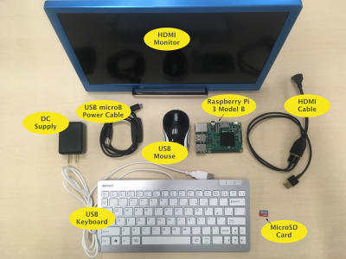**機材の準備**

* Raspberry Pi (3 Model Bまたは B+、4 Model B) × 1
* 5V3A対応ACアダプタ + USB電源ケーブル
* HDMI 入力つきのモニタ + HDMIケーブル (モニタ側の端子の種類に注意) × 1 セット
* USB マウス、キーボード（日本語配列） × 1 セット
* CHIRIMEN起動イメージ入りの micro SD カード (8GB 以上必須、Class 10 以上で高速なものを推奨) × 1

**CHIRIMEN for Raspberry Pi基本セット**

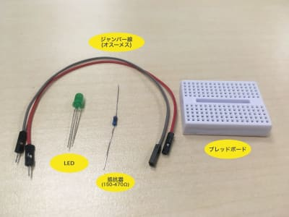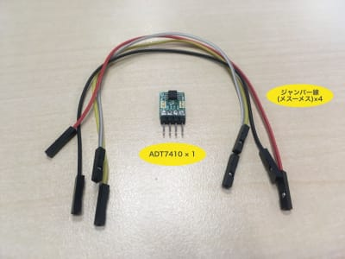

**L チカセット**

**温度センサーセット**

* ADT7410使用I2C温度センサーモジュール (ピンヘッダ半田付け済み)
* ジャンパーワイヤー (メス-メス) x 4
* ブレッドボード (通常サイズ又はミニサイズ) × 1
* リード付きLED × 1
* リード付き抵抗器 (150-470Ω) x 1
* ジャンパーワイヤー (オス-メス) x 2

# Lチカ起動画面１．GPIO: L チカしてみよう

**右図の通り、ボードと機材を配線しよう**

**注意**:

LEDには極性 (方向) があり、**足が長い方 (アノード) をGPIO出力ピンに**、足が短い方 (カソード) を GND側に繋いでください。抵抗はLEDのどちらの足の側に繋いでも構いません。

**補足:**

オンライン版でも同じコードを実行したり書き換えてみたり出来ます。( <https://r.chirimen.org/gpio-blink> )

**注意:**

ローカル版とオンライン版など、**同時に複数のタブで同じ GPIOポートは操作できません。**

**Example コードを実行しよう**

ファイル　(デスクトップのgcフォルダから順にgpio, LEDblinkフォルダを開いてください) をダブルクリックで開くとブラウザが起動し、先ほど配線したLEDが点滅し始めます！

Lチカが出来たら、スイッチのオンオフや人感センサーを使う場合など「他のGPIO利用例」にもチャレンジしてみてください。 詳しくはチュートリアルの「Lチカしてみよう」と「GPIOの使い方」をご覧ください。

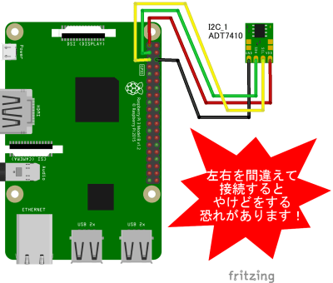**2. I2C: 温度センサーを使おう**

**ボードと機材を配線しよう**

右図と同じように配線してみよう。  
配線を間違えるとセンサーが高熱になり火傷・破損するので注意してください。配線ができたらターミナルを開いて下記 コマンドを入力してみてください。



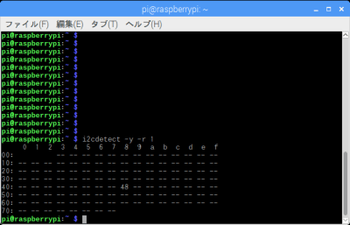

右図のような画面が表示されます。i2cdetectではI2Cバスに接続されているSlaveアドレス (デバイス毎の割り当て番号) を確認できます。i2cdetect WebI2C版　　でも確認できます。アドレスが表示されない場合は配線などの間違いがないか確認してください。

**補足:** i2cdetect WebI2C 版は、こちら

　　　 https://r.chirimen.org/i2cdetect

**Example コードを実行しよう**

ファイルを開いて実際に動かしてみよう。ブラウザが起動し右図のような画面になります。

画面下部に数字が出ていますね。これが温度センサーから取得した現在の温度 (摂氏) の表示になります。

温度センサーが使えたら、光センサー、距離センサーなど 「Example集ページ」のいろいろな例にもチャレンジしてみてください。詳しくはチュートリアルの 「センサーを使ってみよう」 と 「I2Cの使い方」 をご覧ください。

[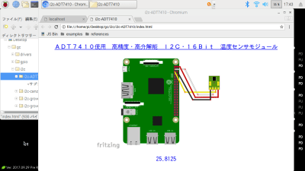](https://tutorial.chirimen.org/raspi3/imgs/section2/browser.png)

**補足:** オンライン版でも試せます。

https://r.chirimen.org/i2c-adt7410

**3. もっといろいろしてみよう**

**参考URL:**

* CHIRIMEN for RasPi チュートリアル： https://tutorial.chirimen.org/raspi/
* Example 集ページ： httpｓ://chirimen.org/chirimen/gc/top/examples/

詳しく説明している**チュートリアル**を読みつつ、コードを書き換えてみる、各デバイス用の回路図、サンプルコードを用意しているExample集ページを参考に、色々なデバイスを繋いで自由なアイデアを形にしてみてください！